RESTART: Resiliencia y formación para Pymes

Caso de estudio
(Resultado del proyecto 3 - Tareas 3.1. y 3.2)

Autor del caso de estudio: | Slovak Business Agency
Nombre del módulo al que se asigna el caso de estudio: | Módulo 5: Emprendimiento social, ecológico y sostenible
Título del caso de estudio: | CILA - líder en moda ética centrada en colecciones cápsula
Descripción del caso de estudio: | La industria fast fashion ha sido objeto de críticas durante mucho tiempo debido a su elevada carga ecológica y a las desfavorables condiciones de trabajo de sus empleados. En cambio, el concepto de slow fashion resuelve los retos mencionados y adopta un enfoque responsable y considerado con el medio ambiente y la mano de obra. Cila es una marca de moda eslovaca que pertenece por derecho propio a la categoría de moda lenta. La intención de fundar la empresa se basaba en la idea de crear ropa de alta calidad, cómoda y atemporal que la gente llevara durante más tiempo y no acabara como residuo.  Cila crea ropa para mujeres que se preocupan por un estilo de vida sostenible. Por ello, la sostenibilidad, la responsabilidad social y el poder femenino están en el centro de su actividad. Se centran en la durabilidad de sus productos y en la producción local en Eslovaquia. ¿Cuál es su enfoque exacto?  - Las propuestas se crean en colaboración con la "audiencia" femenina.  - Obtienen los materiales de talleres locales de Eslovaquia en forma de "desechos" textiles de alta calidad, que posteriormente se reciclan (eligen principalmente tejidos con certificación ecológica).  - También se da una segunda oportunidad a los botones que ya no se utilizan.  - La producción se lleva a cabo en talleres más pequeños con costureras experimentadas.  - Sólo se utiliza papel reciclado para los envases.  - Los restos de material sobrante de la producción se destinan a escuelas, procesadores de residuos textiles o se utilizan en envases.  En 2017, la marca recibió el premio Via Bona Eslovaquia a un proyecto inspirador en la categoría Empresa Verde, concedido por la conocida fundación eslovaca Pontis. Y en 2020, la empresa llegó a la final en la misma categoría.  Desde sus inicios, Cila se ha basado en la transparencia y no construye una marca como una moda. Publica toda la información disponible y las descripciones de los productos y su origen. Cila también considera importante la empatía y entabla activamente relaciones con los clientes en diversos actos en los que la empresa puede presentarse.  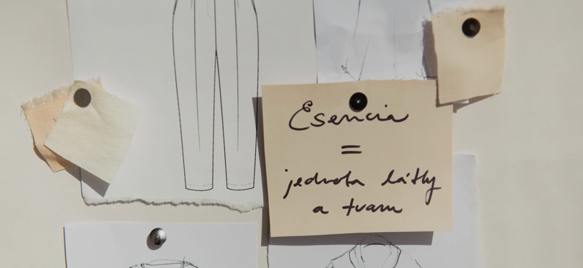  Fuente de las fotos: https://cilaatelier.sk/
Link para más información: | https://cilaatelier.sk/
Grupo objetivo del caso de estudio: |  Microempresas, pequeñas y medianas empresas (MiPymes)    Empleados de MiPymes   Ecosistema de EFP de la UE    Organizaciones de apoyo a las empresas
Competencias y habilidades ESCO
- Habilidades y competencias transversales
- Habilidades sociales y emocionales
- Pensamiento crítico
- Pensamiento analítico
- Resolución de problemas
- Autogestión
- Gestión de negocio
- Adaptabilidad
- Resiliencia
- Creatividad
- Networking
- Iniciativa
- Flexibilidad
- Sinceridad
- Comprensión de la complejidad
- Cooperación
- Empatía
- Innovación
- Liderazgo

- Habilidades
- Habilidades tecnológicas
- Marketing de producto
- Marketing digital
- Habilidades digitales
- Comunicación
- Cooperación
- Inteligencia emocional

- Conocimiento
- Gestión de negocio
- Aprendizaje y formación online
- Publicidad
- Computación en la nube
- Big data
- Comercio electrónico
- Inteligencia Artificial
- IoT
- Alfabetización digital
- Ciberseguridad
- Minado y análisis de datos
- Sostenibilidad
- Bienestar
- Cambio climático
- Gestión de redes sociales

